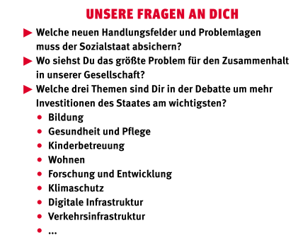**Themenfelder und Denkanstöße – was interessiert Dich, was ist Dir wichtig, wie soll sich Deine IG Metall für die nächsten 4 Jahre ausrichten?**

**Gesellschaftspolitisches Engagement**

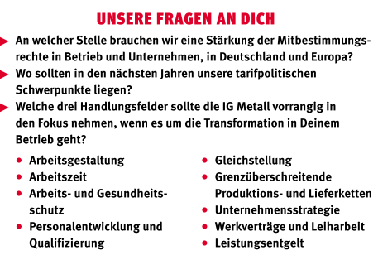

**Transformation**

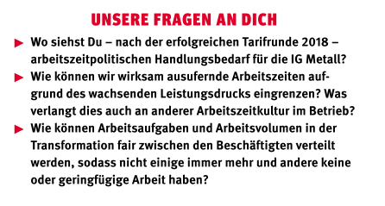

**Gerechte Verteilung von Arbeit - selbstbestimmte Arbeitszeit**

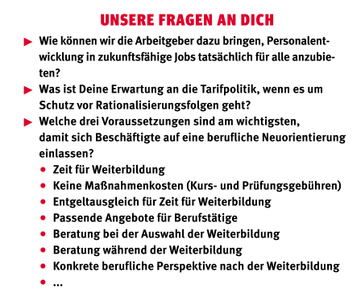

**Betriebs- und Tarifpolitik**

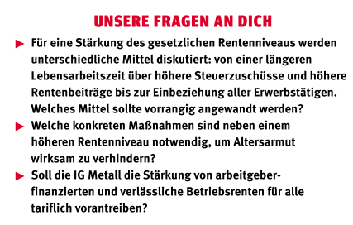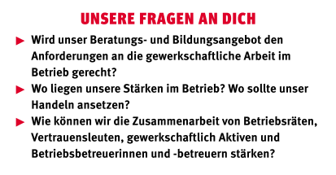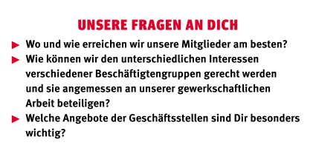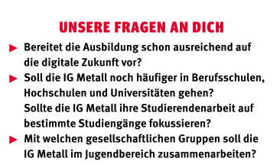

**Für eine starke Verankerung im Betrieb**

**Klimaschutz und Energie- und Mobilitätswende**

**Gewerkschaftliche Organisation**

**Junge Generation – Sicherheit und Perspektiven**

**Solidarische Alterssicherung**

